电子科技大学信息与软件工程学院

**实 验 报 告**

学 号 2017221302028

姓 名 潘衍伶

（实验） 课程名称 面向对象程序设计（Java）

理论教师 周帆

实验教师 何中海

**电 子 科 技 大 学**

**实 验 报 告**

**学生姓名：潘衍伶**

**学号：2017221302028**

**指导教师：何中海**

**实验地点：信软学院楼西304**

**实验时间：2018/12/9**

1. **实验名称：JDK使用及Java基础**
2. **实验学时：2**
3. **实验目的：**

熟悉JDK安装和参数方法；熟悉Java的基本结构，变量，数组，数据类型。

1. **实验原理：**

Java程序基本结构：Java源程序是以.java为扩展名的文件;这些文件就是Java编译器javac的编译单元;

每个单元可以由：

最多有一条package语句；

任意条import语句；

至少有一个类class声明或接口interface声明构成

/**

源程序：ClassName.java

*/

package packagename;

import OtherClassName;

import ……;

class ClassName {

public static void main(String args[]){

．．．

}

}

1. **实验内容：**
2. 完成第一章习题5，6编程。
3. 完成第二章习题7编程。
4. 编写程序，计算一个整数的各位数字之和，例如，整数20170925，则计算并显示2+0+1+7+0+9+2+5的值。

4、打印输出斐波拉契数列。

1. **实验器材（设备、元器件）：**

PC机

1. **实验步骤：**

1、创建工程

2、编辑程序

3、编译程序

4、调试程序

5、运行程序，分析结果

本实验4个小题目都分别按上述步骤进行。

1. **实验结果与分析（含重要数据结果分析或核心代码流程分析）**

1.5

package exp1;

public class Sub1_5 {

public static void main(String arg[]){

System.out.println("Welcome to Java World!");

}

}

1.6

package exp1;

public class Sub1_5 {

public static void main(String arg[]){

System.out.println("Welcome to Java World!");

}

}

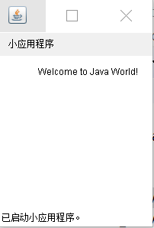2.

package exp1;

public class Sub2 {

public static void main(String arg[]) {

int i=1,j=1;

while(j<=9){

i=1;

do{

System.out.print(""+i+"*"+j+"="+i*j);

System.out.print("\t");

i++;

}while(i<=j);

System.out.print("\n");

j++;

}

}

}

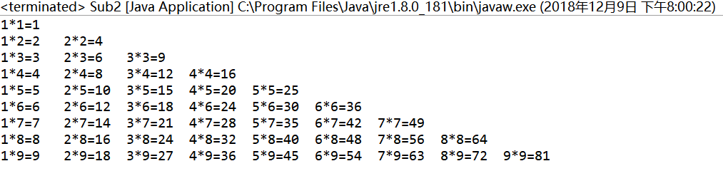3.package exp1;

import java.util.Scanner;

public class Sub3 {

public static void main(String arg[]){

Scanner in = new Scanner(System.in);

System.out.print("请输入一个整数:");

int num = in.nextInt();

int sum = 0;

int digit = 1;

int i = 0;

int[] a = new int[100];

while( num > 0) {

sum = sum + (num%10);

a[i] = num%10;

num = num/10;

digit ++;

i ++;

}

for( int m = digit-2;m>0;m--) {

System.out.print(a[m]+"+");

}

System.out.print(a[0]);

sum =sum + num;

System.out.print("=");

System.out.print(sum);

}

}

4.package exp1;

import java.util.Scanner;

public class Sub4 {

public static void main(String[] args) {

System.out.println("请输入你要几个斐波那契数:");

Scanner in = new Scanner(System.in);

int n = in.nextInt();

int[] arr = new int[n];

arr[0] = 1;

arr[1] = 1;

for(int i = 0;i < arr.length;i++) {

if(i > 1) {

arr[i] = arr[i - 2] + arr[i - 1];

}

System.out.print(arr[i] + "\t");

}

}

}

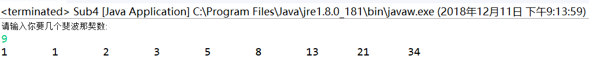

1. **总结及心得体会：**

本次实验较为简单，只要细心做，基本没有什么大的问题。在该次试验中，我学会了怎么读输入，怎么输出，循环和判断及数组的简单使用。

1. **对本实验过程及方法、手段的改进建议：**

无。

**报告评分：**

**指导教师签字：**